1 Objetivo do Projeto
O objetivo é desenvolver um aplicativo para uso de profissionais da saúde, permitindo o gerenciamento de pacientes e o registro de atendimentos de forma organizada. A proposta é criar uma plataforma onde diferentes profissionais possam criar suas próprias contas e utilizar o sistema de forma individual, garantindo que cada usuário tenha acesso apenas aos seus próprios dados. O sistema permitirá o cadastro e login de profissionais; cadastro, edição e visualização de pacientes; registro de anotações gerais; upload de anexos (laudos, exames); agendamento e registro de sessões; e acesso ao prontuário. Cada sessão contará com perguntas fixas, possibilidade de prontuário personalizado e campo de anotação livre. O sistema também permitirá a visualização do histórico completo de atendimentos, mantendo os registros mesmo após o encerramento da sessão, sem possibilidade de exclusão.
2 Levantamento de Requisitos
O levantamento de requisitos será realizado por meio de conversas com uma profissional da área de fisioterapia (Camila Haab), permitindo identificar necessidades reais do dia a dia, como a organização dos atendimentos, registro das evoluções e armazenamento de documentos. A partir disso, definiu-se os requisitos do software onde o profissional possa criar uma conta, cadastrar pacientes, agendar sessões, preencher prontuários personalizáveis, registrar anotações, anexar arquivos e visualizar o histórico de cada sessão de forma inalterável.
3 Diagrama de Caso de Uso:
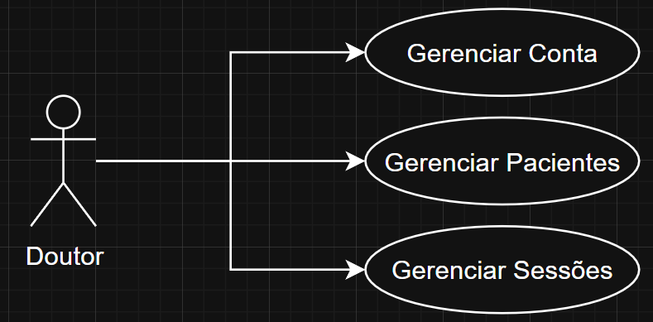

4 Descrição dos Casos de Uso
Gerenciar Usuário: Permite ao profissional criar sua conta, fazer login, editar seus dados e excluir a conta.
Gerenciar Paciente: Permite cadastrar pacientes, editar seus dados, visualizar informações, adicionar anotações gerais e anexar arquivos, como laudos e exames. Todos os dados ficam vinculados à conta do profissional.
Gerenciar Sessão: Agendamento de sessões, criar e registrar atendimentos, preencher as perguntas do prontuário base ou utilizar um modelo personalizado, e adicionar anotações livres. O profissional pode encerrar a sessão e visualizar o histórico de sessões anteriores. As sessões encerradas ficam registradas de forma permanente e não podem ser excluídas.

5 Software/Plataforma que será utilizada no desenvolvimento
- Frontend (Foco em Tablet e Desktop): Flutter
- Backend: Python.
- Banco de Dados: Mongo DB.
- Ferramentas de Desenvolvimento e Versionamento: Visual Studio Code e Git.

6 Cronograma do projeto
Análise dos requisitos e documentação
- Documento de requisitos – Entrega 1: 31/03/2026
- Revisão do documento – Entrega 2: 28/04/2026
Implementação
- Desenvolvimento inicial da estrutura do sistema (A partir de 30/04/2026)
  - Modelagem e configuração inicial do Banco de Dados (MongoDB).
  - Estruturação do projeto Backend (Python com FastAPI) e criação das primeiras rotas.
  - Criação do projeto Frontend (Flutter) e definição da interface base para Tablet/Desktop.
- Implementação de 50% das funcionalidades (Entrega 3: 26/05/2026)
  - Desenvolvimento do módulo de autenticação (Gerenciar Usuário).
  - Implementação completa do CRUD de Pacientes (Frontend + API + Banco de Dados).
  - Integração das três camadas comprovando o funcionamento da arquitetura.
- Implementação completa do sistema (Entrega 4: 23/06/2026)
  - Desenvolvimento do módulo de Sessões e Prontuários (perguntas fixas e personalizadas).
  - Implementação da lógica de inalterabilidade do histórico de consultas.
  - Desenvolvimento da funcionalidade de upload e armazenamento de anexos (laudos e exames).
  - Testes finais, correção de bugs e ajustes de interface para uso em sala de aula.

